Faza 3: Jobs to Be Done (JTBD)
Miro https://miro.com/app/board/uXjVGzhBJME=/?share_link_id=982975041811
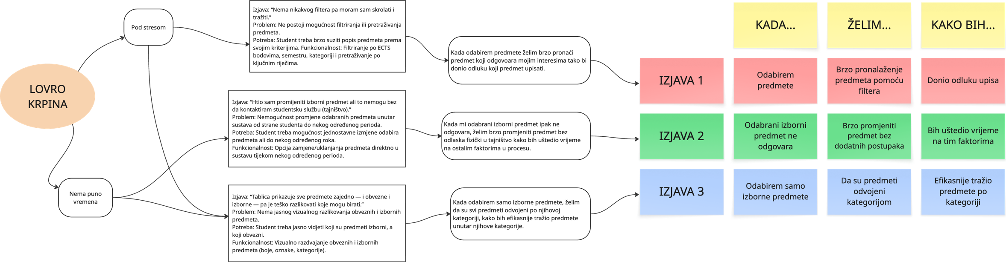
Za JTBD analizu koristili smo Miro platformu, gdje smo identificirali ključne “poslove” koje naš korisnik želi obaviti.

